Тест: C:\Users\Рамзия\Desktop\ОГЭ 2022\Вариант 9.mtf
Тест
Для ответов на задания 1, 5, 6 и 12 используйте БЛАНК ОТВЕТОВ № 2. Запишите сначала номер задания, а затем ответ к нему. Ответы записывайте чётко и разборчиво.
Ответами к заданиям 2-4, 7-11, 13-20 являются цифра, последовательность цифр или слово (словосочетание). Сначала укажите ответы в тексте работы, а затем перенесите в БЛАНК ОТВЕТОВ № 1 справа от номера соответствующего задания, начиная с первой клеточки, без пробелов, запятых и других дополнительных символов. Каждую цифру или букву пишите в отдельной клеточке в соответствии с приведёнными в бланке образцами.

Задание #1
Какие два из перечисленных понятий используются в первую очередь при описании политической сферы общества?
Выпишите соответствующие понятия и раскройте смысл любого одного из них. Ответ запишите на бланке ответов № 2, указав номер задания.

1) Федерация
2) демократия
3) атеизм
4) традиция
5) безработица.

Задание #2
Что из перечисленного служит проявлением глобальной экологической проблемы?
1) снижение рождаемости в развитых странах
2) обострение продовольственной проблемы
3) угроза международного терроризма
4) уменьшение разнообразия видов животных и растений

Задание #3
Какие пары понятий характеризуют в первую очередь духовную сферу общества?

1) распределение и обмен
2) ценности и нормы
3) статусы и роли
4) потребности и мотивы

Задание #4
Верны ли следующие суждения об искусстве?
А. Искусство представляет духовную сферу общества.
Б. Основой произведения искусства является создание художественного образа.

1) верно только А
2) верно только Б
3) верны оба суждения
4) оба суждения неверны

Задание #5
Рассмотрите фотографию.
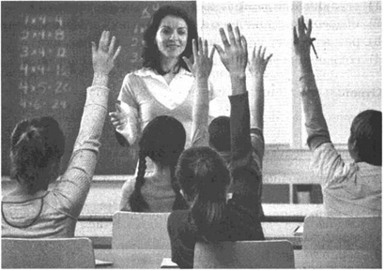
Какой вид деятельности осуществляют ученики?
Используя обществоведческие знания, факты социальной жизни и личный социальный опыт, сформулируйте два правила, которые помогут добиться успеха в этой деятельности, и кратко поясните каждое из правил.
Ответ запишите на бланке ответов № 2, указав номер задания.

Задание #6

Игорь Евгеньевич расплачивался в магазине пластиковой банковской картой и случайно оставил её у кассы. Как следует правильно поступить Игорю Евгеньевичу? Как следует правильно поступить человеку, который нашёл чужую пластиковую банковскую карту?
Ответ запишите на бланке ответов № 2, указав номер задания.

Задание #7
Недостатком рыночной экономики является(-ются)

1) сохранение дефицита товаров и услуг
2) отсутствие стимулов к производству
3) периодические кризисы перепроизводства
4) слабое внедрение технических достижений

Задание #8
Правительство выступило с инициативой о совершенствовании налоговой политики. Налоговая политика государства в условиях рынка направлена в первую очередь на
1) ограничение деятельности частных предприятий
2) поддержку социально незащищённых слоёв населения
3) развитие государственного сектора в экономике
4) сохранение устойчивых цен на товары и услуги

Верны ли следующие суждения о рыночной цене?
А. Цена рыночного равновесия совмещает интересы покупателя товара и его производителя.
Б. Цена рыночного равновесия регулируется государством.

1) верно только А
2) верно только Б
3) верны оба суждения
4) оба суждения неверны

Задание #10
Для обозначения перехода человека из одной социальной позиции в другую служит понятие

1) социальная адаптация
2) социальная мобильность
3) социальный статус
4) социальная роль

Задание #11
Верны ли следующие суждения о социальных нормах?
А. К социальным нормам относятся лишь те предписания, которые закреплены в законах.
Б. Поведение, не соответствующее принятым в обществе нормам, называется адаптивным поведением.

1) верно только А
2) верно только Б
3) верны оба суждения
4) оба суждения неверны

Задание #12
В стране Z на протяжении нескольких лет проводились опросы общественного мнения. Гражданам, участвующим в опросах, был задан вопрос: «Как часто Вы пользуетесь печатными СМИ как источником информации?» Результаты опроса (в % от числа отвечавших) представлены на гистограмме.
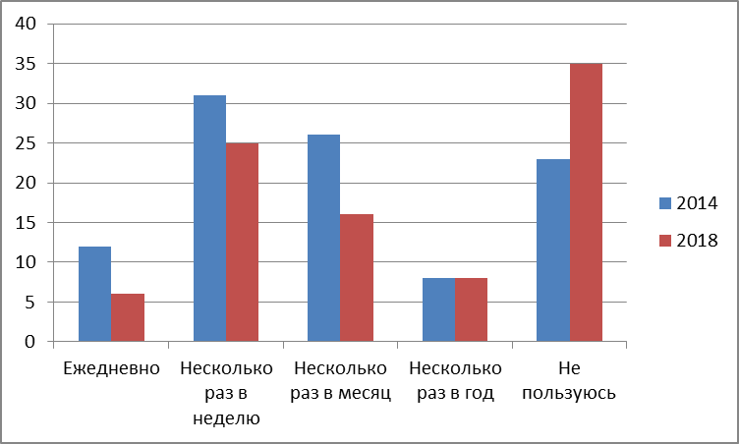
Сформулируйте по одному выводу: а) о сходстве; б) о различии в позициях групп опрошенных. Выскажите предположение о том, чем объясняются указанные Вами: а) сходство; б) различие.
Ответ запишите на бланке ответов № 2, указав номер задания.

Задание #13
Одной из форм территориально-государственного устройства является

1) монархия
2) демократия
3) федерация
4) парламентаризм

Задание #14
Верны ли следующие суждения о политической власти?
А. Высшим носителем политической власти является государство.
Б. Одним из ресурсов власти является информация.

1) верно только А
2) верно только Б
3) верны оба суждения
4) оба суждения неверны

Задание #15
Установите соответствие между признаком и формой правления, которой он соответствует: к каждому элементу первого столбца подберите соответствующий элемент из второго столбца.
Запишите в таблицу выбранные цифры под соответствующими буквами.
1) монархия
2) республика

__ бессрочная пожизненная власть главы государства
__ источником власти признан народ
__ наследование верховной власти
__ выборность высших органов власти
__ единоличный глава государства

Задание #16
Нормы права, в отличие от других видов социальных норм
1) являются обобщением исторического опыта
2) поддерживаются общественным мнением
3) соответствуют представлениям о добре и зле
4) обеспечиваются государственным принуждением

Задание #17
Высшая юридическая сила Конституции РФ выражается в первую очередь в том, что она
1) включает основные законы государства
2) определяет полномочия всех ветвей власти
3) не допускает законы и иные правовые акты, противоречащие ей
4) гарантирует права и свободы граждан

Задание #18
Верны ли следующие суждения о правах российских граждан?
А. Политическим правом гражданина России является право избирать и быть избранным.
Б. Личным правом гражданина России является право на определение своей национальной принадлежности.

1) верно только А
2) верно только Б
3) верны оба суждения
4) оба суждения неверны

Задание #19
При изучении на занятии в колледже темы «Бизнес и предпринимательство» преподаватель провёл с учащимися деловую игру «Как начать своё дело». Сравните два вида деятельности, упомянутые в условии задания, - учёбу и игру. Выберите и запишите в первую колонку таблицы порядковые номера черт сходства, а во вторую колонку - порядковые номера черт различия.
1) предполагает создание воображаемой обстановки
2) способствует расширению и обогащению личного опыта
3) имеет целью получение знаний
4) может осуществляться как индивидуально, так и коллективно

__ Черты сходства
__ Черты сходства
__ Черты различия
__ Черты различия

Задание #20
Заполните пропуск в таблице

Запишите ответ:__________________________________________

Ответы:
1) (1 б.) Верные ответы: 1; 2;
В правильном ответе должны быть следующие элементы:
- понятия: федерация, демократия;
- смысл понятия, например: федерация — форма государственнотерриториального устройства; государство, составными частями которого являются относительно самостоятельные государственные образования (субъекты федерации, штаты, земли);
демократия — форма политической организации общества, основанная на признании народа источником власти, его права участвовать в решении государственных, дел в сочетании с широким кругом прав и свобод.
Может быть приведено иное, близкое по смыслу определение или объяснение смысла понятия.

2) (1 б.) Верные ответы: 4;
3) (1 б.) Верные ответы: 2;
4) (1 б.) Верные ответы: 3;
4) (1 б.) Верные ответы: 3;
4) (1 б.) Верные ответы: 3;
7) (1 б.) Верные ответы: 3;
8) (1 б.) Верные ответы: 2;
9) (1 б.) Верные ответы: 1;
10) (1 б.) Верные ответы: 2;
11) (1 б.) Верные ответы: 4;
11) (1 б.) Верные ответы: 4;
13) (1 б.) Верные ответы: 3;
14) (1 б.) Верные ответы: 3;
15) (1 б.) Верные ответы:
1;
2;
1;
2;
1;
16) (1 б.) Верные ответы: 4;
17) (1 б.) Верные ответы: 3;
18) (1 б.) Верные ответы: 3;
19) (1 б.) Верные ответы:
2;
4;
1;
3;
20) (1 б.) Верный ответ: "индивид".
5.
Содержание верного ответа и указания по оцениванию  (допускаются иные формулировки ответа, не искажающие его смысла) | Баллы
В правильном ответе должны быть следующие элементы:
- ответ на вопрос: учение / познавательная деятельность (познание); (Может быть дан другой ответ на вопрос, не искажающий сущности изображённого на фотографии.)
- два правила с пояснениями, допустим:
- выполнять домашние задания в день, когда они заданы, в этом случае легко усвоить материал урока и использовать его;
- при подготовке к уроку использовать дополнительную информацию, что помогает приводить интересные примеры и аргументы, делает ответ на уроке оригинальным, творческим.
Могут быть сформулированы другие правила, приведены другие пояснения
Дан правильный ответ на вопрос, сформулированы и пояснены два правила (всего пять элементов) | 3
Дан правильный ответ на вопрос, приведены только два-три других элемента | 2
Дан правильный ответ на вопрос, приведён только один другой элемент | 1
Дан только правильный ответ на вопрос.  ИЛИ Дан неправильный ответ на вопрос (ответ на вопрос отсутствует) независимо от наличия других элементов.  ИЛИ Приведены рассуждения общего характера, не соответствующие требованию задания.  ИЛИ Ответ неправильный | 0
Максимальный балл | 3
6. Правильный ответ может содержать следующие элементы:
- ответ на первый вопрос, например: заблокировать карту и обратиться в банк с просьбой о выдаче новой карты;
- ответ на второй вопрос, например: обратиться в банк по указанным в карте реквизитам и сообщить о находке.
Ответы на вопросы могут быть приведены в иных, близких по смыслу формулировках.
12. В правильном ответе должны быть сформулированы выводы и высказаны предположения:
а) о сходстве, например: не изменилась доля опрошенных, которые пользуются печатными СМИ как источником информации несколько раз в год (так как печатные СМИ в стране Z не смогли увеличить свою популярность);
б) о различии, например: в 2018 г. значительно выросла доля опрошенных, которые не пользуются печатными СМИ как источником информации (это может свидетельствовать о развитии Интернета и его роли как источника информации в стране Z).
Могут быть сформулированы другие выводы о сходстве и различии, высказаны иные уместные предположения.
- В правильном ответе пункты плана должны соответствовать основным смысловым фрагментам текста и отражать основную идею каждого из них.
Могут быть выделены следующие смысловые фрагменты:
- Особенности перехода от индустриального к информационному обществу.
- Роль информации в современном мире.
- Творческая личность в информационном обществе.
- Смысл развития культуры.
Возможны иные формулировки пунктов плана, не искажающие сути основной идеи фрагмента, и выделение дополнительных смысловых блоков.
- В правильном ответе должны быть следующие элементы:
- ответ на первый вопрос: становится одним из основных производительных ресурсов, фундаментом развития экономики и общества в целом;
- ответ на второй вопрос: знания и информация;
- ответ на третий вопрос: развитие способностей и морального совершенства человека.
Элементы ответа могут быть представлены как в форме цитат, так и в форме сжатого воспроизведения основных идей соответствующих фрагментов текста.
Содержание верного ответа и указания по оцениванию  (допускаются иные формулировки ответа, не искажающие его смысла) | Баллы
В правильном ответе должны быть следующие элементы:
- ответ на вопрос, например: деятельность, в которой человек реали- зует свою сущность, условие его свободы.
- два Функции с пояснением, допустим:
- образовательно-воспитательная / социализации (в процессе приобщения к культуре индивид приобретает социально значимые качества, становится личностью);
- интегративная (культура объединяет людей на основе усвоенных ими ценностей, норм, обычаев, традиций).
Элементы ответа могут быть приведены в иных, близких по смыслу
формулировках
Дан ответ на вопрос, приведены две функции, в каждом случае дано пояснение (всего пять позиций) | 3
Правильно приведены любые четыре позиции | 2
Правильно приведены любые две-три позиции | 1
Правильно приведена одна любая позиция. ИЛИ Ответ неправильный | 0
Максимальный балл | 3
24. Могут быть приведены следующие аргументы (объяснения):
- только творческая личность способна эффективно использовать информацию как мощный производственный ресурс;
- эффективность развития технологий и социальной сферы целиком и полностью зависит от человека, который это развитие обеспечивает.
Могут быть приведены другие аргументы (объяснения).
Конец

